Руководство по эксплуатации
ACUT60,ACUT100,ACUT120

Содержание
- Правила техники безопасности….…………………………………………...(1)
- Элементы и техническая информация……………………………………….(9)
- Свойства и сферы применения……………………………………………...(15)
- Руководство по монтажу…………………………………………………….(16)
- Инструкция по эксплуатации...…………………………..………………....(19)
- Ремонт и обслуживание………………………………………….……….....(23)
Приложение A: Рекомендации EMC по установке и использованию...….…..(25)

Правила техники безопасности
ДУГОВАЯ СВАРКА МОЖЕТ БЫТЬ ОПАСНОЙ. ЗАЩИТИТЕ СЕБЯ И ОКРУЖАЮЩИХ ОТ ВОЗМОЖНЫХ СЕРЕЗНЫХ ПОВРЕЖДЕНИЙ ИЛИ ЛЕТАЛЬНОГО ИСХОДА. НЕ ПОДПУСКАЙТЕ ДЕТЕЙ. ОПЕРАТОРЫ С ЭЛЕКТРОННЫМИ СТИМУЛЯТОРАМИ СЕРДЦА ДОЛЖНЫ ПРОКОНСУЛЬТИРОВАТЬСЯ У ВРАЧА ПЕРЕД РАБОТОЙ С ОБОРУДОВАНИЕМ.
УБЕДИТЕСЬ, ЧТО ТОЛЬКО ВЫСОКОКВАЛИФИЦИРОВАННЫЕ РАБОЧИЕ БУДУТ ОСУЩЕСТВЛЯТЬ УСТАНОВКУ, РАБОТАТЬ НА ОБОРУДОВАНИИ, ОБСЛУЖИВАТЬ И РЕМОНТИРОВАТЬ ЕГО
Для оборудования с двигателем
1.a. Выключите двигатель перед выявлением неисправностей или перед началом технических работ, кроме случаев, когда требуется работа двигателя при ремонте.
1.b. Работайте с оборудованием в открытых, хорошо проветриваемых помещениях или с выводом выхлопов наружу.
1.c. Не переливайте легковоспламеняющиеся вещества вблизи открытого огня сварочной дуги или при включенном двигателе. Выключите двигатель и подождите, пока он охладится, прежде чем заливать топливо, чтобы воспрепятствовать пролитому топливу испариться при контакте с горячими частями двигателя и дальнейшему воспламенению. Не проливайте топливо при заполнении бака. Если все же это произошло, вытрите его и не запускайте двигатель, пока испарения не устранены.
1.d. Храните оборудование со всеми необходимыми защитными элементами и устройствами в правильном положении и надлежащем состоянии. Держите руки, волосы, одежду и инструменты в стороне от ремней, передаточных механизмов, лопастей вентляторов и прочих подвижных частей при запуске, работе или ремонте оборудования.
1.e. В некоторых случаях может понадобиться снять защитные элементы оборудования для проведения требуемого ремонта. Снимите их только при необходимости и закрепите на прежние места после окончания ремонта. Всегда будьте предельно осторожны при работе вблизи движущихся частей.
1.f. Не подносите руки к вентилятору двигателя. Не пытайтесь нагрузить регулятор или направляющий шкив путем воздействия на рычаги дроссельного регулирования при работающем двигателе.
1.g. Для предотвращения случайного запуска бензиновых двигателей при вращении двигателя или сварочного генератора во время работ по обслуживанию, отсоедините кабели высокого напряжения, крышку распределителя или кабель индуктора по необходимости.
1.h. Для избежания ожогов не снимайте герметичную крышку радиатора до охлаждения двигателя.
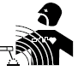 ЭЛЕКТРИЧЕСКИЕ И МАГНИТНЫЕ ПОЛЯ могут быть опасны
2.a. Электрический ток, проходя через любой проводник, создает локализованное ЭлектроМагнитное Поле (ЭМП). Сварочный ток создает ЭМП вокруг сварочных кабелей и самого оборудования.
2.b. ЭМП может воздействовать на электронные стимуляторы сердца, поэтому их носители должны проконсультироваться у врача перед работой с оборудованием.
2.c. Воздействие ЭМП при сварке может также оказывать влияние на здоровье, которое на данный момент не исследовано.
2.d Сварщики должны придерживаться следующих правил для минимизации воздействия ЭМП сварочной сети:
2.d.1. Разместите электрод и рабочие кабели вместе - Закрепите их при возможности.
2.d.2. Не позволяйте кабелю с электродом наматываться вокруг тела.
2.d.3. Не находитесь между электродом и рабочими кабелями. Если кабель с электродом находится справа от вас, рабочий кабель должен также быть справа.
2.d.4. Подсоедините рабочий кабель к свариваемому материалу как можно ближе к месту сварки.
2.d.5. Не работайте вблизи источника сварочного тока.
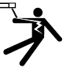 ПОРАЖЕНИЕ ЭЛЕКТРИЧЕСКИМ ТОКОМ может привести к летальному исходу
3.a. Кабели с электродом и заземления находятся под электрическим напряжением при включенном сварочном аппарате. Не касайтесь опасных частей незащищенными руками или мокрыми перчатками. Одевайте сухие, неповрежденные перчатки для защиты рук.
3.b. Обезопасьте себя, используя сухие защитные средства. Убедитесь, что они полностью изолируют участки тела, которые контактируют с рабочей поверхностью и землей.
В дополнение к стандартным мерам безопасности, если сварка производится в электрически опасных условиях (во влажных помещениях или с применением влажной одежды; на металлических конструкциях, таких как напольные покрытия, сетки или строительные леса; в неудобных положениях, например, сидя, стоя на коленях или лежа, если при этом существует большая вероятность случайного или неизбежного контакта со свариваемыми материалами или землей) используйте следующее оборудование:
Полуавтоматический сварочный аппарат с DC постоянным током (Проволокой)
Ручной сварочный аппарат с DC постоянным током (Прилипание)
Сварочный аппарат с AC переменным током, с Пониженной регулировкой напряжения
3.c. При полуавтоматической или автоматической сварке проволокой электрод, сварочная головка, горелка или полуавтоматический сварочный пистолет также находятся под электрическим напряжением.
3.d. Контролируйте рабочий кабель, который всегда должен иметь стабильное электросоединение со свариваемым материалом. Он должен находиться максимально близко к месту сварки.
3.e. Материал, поддающийся сварке, должен быть правильно и качественно заземлен.
3.f. Поддерживайте держатель электрода, зажим, сварочный кабель и источник сварочного тока в надлежащем безопасном состоянии. Заменяйте поврежденный изоляционный материал.
3.g. Никогда не погружайте электрод в воду для охлаждения.
3.h. Никогда не касайтесь одновременно частей держателя электрода, которые находятся под электрическим напряжением и подсоединены к двум сварочным аппаратам, так как напряжение между ними может быть общим количеством разомкнутой сети двух аппаратов.
3.i. Осуществляя работы над уровнем пола используйте ремень безопасности, чтобы защитить себя от падения
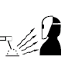 ЛУЧИ ДУГИ могут привести к ожогам.
4.a. Используйте сварочную маску с соответствующим светофильтром и корпусом для защиты глаз от искр и лучей дуги во время сварочных работ или наблюдая за открытой сварочной дугой. Маска и светофильтр должны соответствовать стандарту ANSI Z87.I.
4.b. Используйте подходящую рабочую одежду, изготовленную из прочного огнестойкого материала для защиты кожи и лучей дуги.
4.c. Защитите людей, находящихся вблизи сварочных работ, с помощью соответствующей невоспламеняющейся ширмы и/или предупредите их не смотреть на сварочную дугу, а также не находиться под лучами дуги или брызгами при сварке.
 ПАРЫ И ГАЗЫ могут быть опасны
5.a. При сварке могут выделяться пары и газы опасные для здоровья. Избегайте их вдыхания. При сварке держите голову вне зоны паров. Используйте достаточную вентиляцию и/или вытяжку возле дуги, чтобы пары и газы не находились в зоне дыхания оператора. При сварке электродами, которая требует специальной вентиляции, такой как сварка нержавеющей и твердой поверхности (см инструкции или MSDS), свинцовой и кадмиевой, толстолистовой стали и прочих материалов или покрытий, которые могут выделять высокотоксичные пары, старайтесь не допускать парам распространяться высоко, держите их ниже предельного уровня (TLV), используя локальные вытяжки или механическое вентилирование. В замкнутом пространстве или при прочих обстоятельствах на открытом воздухе может понадобиться респиратор. Дополнительные меры предосторожности могут потребоваться при сварке оцинкованной стали.
5.b. Работа оборудования для контроля паров при сварке подвержена влиянию различных факторов, включая его надлежащее использование и размещение, обслуживание и специфику вовлеченных сварочных процессов. Уровень паров должен быть проверен сразу после установки, а также затем периодически для проверки его соответствия нормам OSHA PEL и ACGIH TLV.
5.c. Не осуществляйте сварку вблизи испарений хлорированного углеводорода, выделяющегося при процессе обезжиривания, очистки или распыления. Тепло и лучи дуги могут вступить в реакцию с испарениями растворителей и образовать фосген, высокотоксичный газ, а также прочие вещества, вызывающие раздражение.
5.d. Защитные газы, которые используются при дуговой сварке, могут вытеснить воздух и причинить вред здоровью или привести к летальному исходу. Всегда следите за достаточной вентиляцией, особенно в замкнутых помещениях, для обеспечения доступа свежего воздуха.
5.e. Ознакомьтесь внимательно с инструкцией оборудования от производителя, а также, какие расходные материалы могут понадобиться, включая спецификацию по безопасности используемых материалов (MSDS), и следуйте инструкциям по безопасности производителя. MSDS бланки должен предоставить продавец или производитель сварочных аппаратов.
5.f. Также см пункт 1.b.

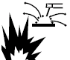 ИСКРЫ ПРИ СВАРКЕ И РЕЗКЕ могут вызвать пожар или взрыв.
6.a. Уберите все пожаронебезопасные предметы из области сварки. Если это невозможно, накройте их для избежания попадания сварочных искр и дальнейшего возникновения пожара. Помните, что сварочные искры и материалы, нагретые при сварке, могут легко попасть сквозь трещины и отверстия в рядом расположенных местах. Избегайте сварки рядом с гидравлическими линиями. Всегда имейте под рукой исправный огнетушитель.
6.b. На рабочих местах, где используется сжатый газ, необходимо следовать специальным мерам предосторожности для избежания опасных ситуаций. Прочитайте правила “Безопасность при Сварке и Резке” (ANSI Стандарт Z59.1) и руководство пользователя, относящиеся к используемому типу оборудования.
6.c. Когда сварка не осуществляется, убедитесь, что части кабеля с электродом не касаются материала или земли. Случайный их контакт может привести к перегреву и создать пожароопасную ситуацию.
6.d. Не перегревайте, разрезайте или сваривайте топливные баки, баллоны или емкости до тех пор, пока вы не убедитесь в правильности выполненных действий для предотвращения воспламенения или испарения токсичных газов из содержащихся внутри веществ. Эти вещества могут вызвать взрыв, даже если были предварительно устранены. К сведению, рекомендуем приобрести “Recommended Safe Practices for the Preparations for Welding and Cutting of Containers and Piping That Have Hazardous Substances”, AWS F4.1, изданные Американским Сварочным Сообществом (American Welding Society) (см адрес выше).
6.e. Провентилируйте полые литые емкости или контейнеры перед нагревом, резкой или сваркой. Они могут взорваться.
6.f. Искры и брызги могут исходить от сварочной дуги. Надевайте защитную безмасляную одежду, такую как кожаные перчатки, плотные рубашки, обувь с высокими голенищами и защиту на голову. Используйте беруши при сварке в закрытых помещениях. Находясь в зоне сварки, всегда надевайте защитные очки с боковыми экранами.
6.g. Разместите рабочий кабель на изделии как можно ближе к месту сварки. Рабочие кабели, которые подсоединены к каркасу здания или к прочим сооружениям вдалеке от зоны сварки, увеличивают возможность прохождения сварочного тока по подъемной цепи, канатах кабельного крана или других альтернативных цепях. Это может вызвать опасность возгорания или перегрева подъемных цепей или канатов.
6.h. Также см пункт 1.c.
6.i. Не используйте источник сварочного тока для разморозки труб.
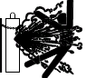 БАЛЛОН под давлением может взорваться при повреждении.
7.a. Используйте только газовые баллоны со сжатым газом, содержащие защитный газ, подходящий для осуществляемых процессов сварки, а также соответствующие регуляторы, разработанные для используемых газа и давления. Все шланги, фитинги, и прочее должны быть подходящими для использования и содержаться в надлежащем состоянии.
7.b. Всегда держите баллоны в вертикальном положении, надежно закрепленными цепью к раме или фиксированным опорам.
7.c. Цилиндры должны быть размещены:
Вдали от зон, где они могут подвергнуться ударам или механическим повреждениям, На безопасном расстоянии от дуговой сварки, резки или прочих источников тепла, искр или огня.
7.d. Следите, чтобы электрод, держатель электрода и прочие элементы, находящиеся под электрическим напряжением, не касались баллона.
7.e. Не подносите голову и лицо близко к выпускному клапану цилиндра при открытии клапана.
7.f. Защитные элементы клапана должны всегда находиться на месте, а при использовании или подключении перед использованием они должны быть плотно закреплены.
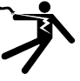 ДЛЯ ЭЛЕКТРИЧЕСКОГО оборудования
8.a. Перед работой с оборудованием выключите входную мощность на распределительном щите.
8.b. Установите оборудование согласно местным требованиям и нормам, а также рекомендациям производителя.
8.c. Заземлите оборудование согласно U.S. National Electrical Code и рекомендациям производителя.

Элементы и Техническая информация
Элементы аппаратов ACUT 60 / 100 / 120 представлены в блок-схеме ниже

3~380В/50Гц
Выпрямитель
MF
Инвертор
MF
Трансформатор
Выпрямитель и Фильтр

Цепь регулирования
Высокочастотный поджиг дуги

Рисунок 1: Блок-схема элементов
Данная серия сварочного оборудования использует IGBT Среднечастотную инверторную технологию. Частота 3-фазного питающего напряжения выравнивается выпрямителем, преобразуется в MF среднечастотный AC переменный ток с помощью IGBT компонентов, изолируется при помощи MF среднечастотного трансформатора, выравнивается и фильтруется с помощью MF среднечастотного выпрямителя, после этого на выходе получаем DC постоянный ток, подходящий для резки. После данного процесса динамическая ответная скорость режущего аппарата значительно увеличивается, таким образом заметно снижаются размер и вес трансформатора и реактора, этим достигается экономия электроэнергии.
Источник тока приглушает звуковые колебания благодаря управлению циклом с помощью логичной электрической схеме. Сначала сигналы заданных параметров передаются электросхеме для настройки выходного тока. Затем, в ответ увеличивается выходной ток для получения ответного сигнала. PWM (широтно-импульсная модуляция) схемы сравнивает установленные параметры с ответной реакцией для определения длительности выходного импульса. В завершении управляющая схема контролирует импульс для усиления мощности для управления IGBT. В это время защитная схема контролирует перегрузку по току, низкое напряжение и перегрев для обеспечения надежной резки. Благодаря рациональной последовательности логического контроля режущие аппараты делают процессы до поступления газа, HF высокочастотного поджига, резки и после поступления газа удобными для операторов.
U（V）
U0

I(A)
I2min I2max
Рисунок 2: Кривая Вольт-Ампер моделей ACUT 60 / 100 /120
1. Основные технические параметры
Модель  Наименование | ACUT60 | ACUT100 | ACUT120
Питающее напряжение (В) | Трехфазное 380 / 50Гц
Максимальная потребляемая мощность（кВА） | 7.0 | 13.7 | 25.7
Максимальный потребляемый ток（A） | 10 | 19.5 | 37
Диапазон выходных токов（A） | 30－60 | 30－100 | 30－120
Работа без нагрузки （В） | 385 | 385 | 345
Максимальное напряжение при нагрузке（В） | 104 | 120 | 128
Продолжительность включения | 60% | 60% | 60%
Давление воздуха для режущей горелки（MPa） | 0.45 | 0.45 | 0.45
Скорость потока газа（Л/мин） | 250 | 250 | 250
Максимальная толщина материала при резке углеродистой стали（мм） | 15 | 30 | 35
Оптимальная толщина материала при резке углеродистой стали | 1-10 | 1-25 | 1-30
Размеры | 501×232×495 | 576×297×557 | 576×297×557
Вес（кг） | 28.5 | 43.2 | 43.5
Класс изоляции главного трансформатора | H
Класс изоляции выходного реактора | B
Таблица 1: Технические характеристики
2. Главная электрическая схема
- ACUT60
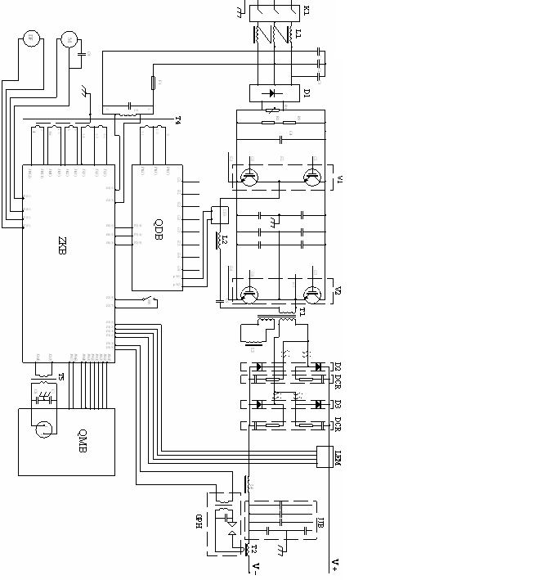
Рисунок 3: Главная электрическая схема ACUT60

- ACUT100，ACUT120
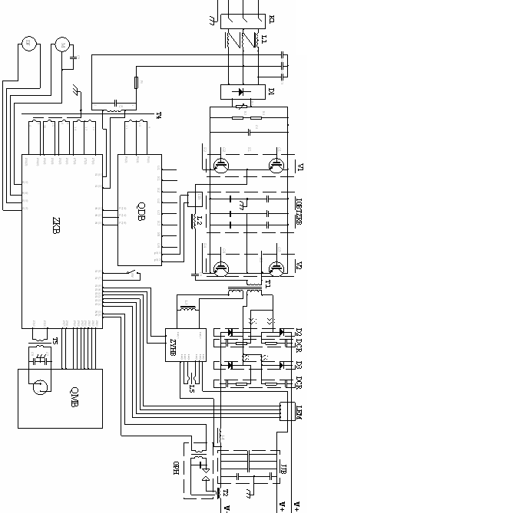
Рисунок 4: Главная электрическая схема ACUT 100 / 120

3. Основные составляющие
- ACUT60
No | Наименование | Модель | Заметки
K1 | Основной выключатель | DZ47-63D(25A/3P)
D1 | 3-фазный модуль выпрямителя | MDS40A-1200V
R1 | Варистор | MYL1 625/5
C4 | Полипропиленовый конденсатор | MFD-DA01-1400VDC-20uF
V1～2 | IGBT модуль | SKM100GB128D
C13 | Полипропиленовый конденсатор | MFD-DA01 2uF/500VAC
T1 | Главный трансформатор | LGK-60.3.2.0
D2 | Диодный модуль быстрого восстановления | DWC2F100N060S
D3 | Диодный модуль быстрого восстановления | DWC2F100P060S
L2 | Индуктор обмена током | NBC-250Ⅱ.4.1.0
T3 | Трансформатор | ZX7-400Ⅲ.3.8-1
T4 | Трансформатор для ZKB/QDB | ATIG-500.3.1-8
F1 | Предохранитель | 2A (5×20)
QDB | Ведущая плата | ZX7-400Ⅲ.7.0
ZKB | Главная плата управления | LGK-60
 | Потенциометр | WH118-2W-4.7KΩ±5% | Настройка ампер
Таблица 2: Основные составляющие ACUT 60
- ACUT100，ACUT120

No | Наименование | Модель | Заметки
K1 | Автоматический выключатель | DZ47-63D (40A/3P)
D1 | 3-фазный модуль выпрямителя | MDS100A-1200V (маленький) | Для ACUT100
D1 | 3-фазный модуль выпрямителя | MDS100A-1200V (большой) | Для ACUT120
R1 | Варистор | MYL1 625/5
V1～2 | IGBT модуль | SKM100GB128D
C5 | Полипропиленовый конденсатор | MFD-DA01 4uF/500VAC
IGBTZRB | IGBT Плата защиты | ZX7-400Ⅳ.5.1.0 | Для ACUT100
IGBTZRB | IGBT Плата защиты | NBC-500Ⅱ.5.1.0 | Для ACUT120
T1 | Главный трансформатор | LGK-100.3.1.0
D2 | Диодный модуль быстрого восстановления | DWC2F100N060S
D3 | Диодный модуль быстрого восстановления | DWC2F100P060S
L2 | Индуктор обмена током | ZX7-400Ⅲ.5.2.0
T4 | Трансформатор для ZKB/QDB | ATIG-500.3.1-8
F1 | Предохранитель | 2A (5×20)
M | Вентилятор | AK2072HB | 220В однофазный
SW | Термовыключатель | JUC-6F 70℃ (close)
QDB | Ведущая плата | ZX7-400Ⅲ.7.0
ZKB | Главная плата управления | LGK-100.6.0
DF | Электромагнитный клапан | DF2-5(0.8MPa) | AC36
 | Переключатель | KCD4-202
 | Потенциометр | WH118-2W-4.7KΩ | Настройка ампер
Таблица 3: Список основных компонентов для ACUT 100 / 120

Свойства и Сферы применения
Данная серия инверторных аппаратов для пламенной резки, которые являются новинкой в сфере обработки металла, применяют IGBT, а также PWM (Pulse width Modulation – Широтно-Импульсную Модуляцию) технологию мягкого переключения. Данная серия аппаратов для резки может резать любой тип изделий из металла, особенно высоколегированную сталь и цветные металлы, которые невозможно резать с помощью газовой резки. Данная серия аппаратов для резки обладает рациональными статическими и стабильными динамическими характеристиками, может осуществлять HF высокочастотный поджиг дуги.
Свойства и преимущества:
- HF высокочастотный инвертор небольшого размера, легкого веса.
- Мягкое переключение, высокая производительность.
- Отсроченный поток после поступления газа эффективно защищает плазменную горелку.
- Исключительное качество резки с ровным и гладким краем.

- Защита от короткого замыкания внутри режущей горелки.
- HF высокочастотный поджиг дуги, простой поджиг.
- Технология компенсации коэффициента питания без источника, высокий коэффициент мощности (PF).
- Обладает 2-цикловыми / 4-цикловыми рабочими режимами.
- Имеет тепловую защиту.
Сферы применения:
- Подходит для резки малоуглеродистой, легированной, нержавеющей стали, меди, алюминия и проч. цветных металлов.
Данная серия аппаратов для резки соответствует Национальным стандартам GB15579.1-2004<<”Arc welding equipment” Глава первая: Welding Power Source>>
Руководство по монтажу
- Инструкции перед установкой
  - Окружающие условия при установке
Серия ACUT разработана для использования в неблагоприятных условиях. Примеры окружающих условий, которые повышают неблагоприятные условия:
- В помещениях с ограничением движений, таким образом оператор вынужден осуществлять работу в неудобных положениях (стоя на коленях, сидя или лежа) при физическом контакте с электропроводящими деталями;
- В помещениях, частично или полностью ограниченных электропроводящими элементами, и где есть большая вероятность непреднамеренного или случайного контакта с ними оператора;
- В сырых или влажных помещениях, где влажность или испарина значительно снижают устойчивость кожи человека и изоляционные свойства аксессуаров.
- Среда с вредными условиями не включает места, где есть электропроводящие детали, находящиеся вблизи оператора, которые могут вызвать повышенную опасность, но они при этом изолированы.
1.2. Место установки
Убедитесь в правильной установке аппарата в соответствии со следующими инструкциями:
- · В зонах без пыли и влаги.
- · Температура окружающей среды должна быть от 0 до 40 градусов C.
- · В зонах без масла, пара и коррозионных газов.
- · В зонах, неподверженных чрезмерным вибрациям или ударам.
- · В зонах, неподверженных прямым солнечным лучам или дождю.
- · В местах на расстоянии 12" (304.79мм) или более от стен или подобных границ, которые могут ограничить естественные потоки воздуха для охлаждения.
1.3 Подключение питания
Внимание_________________________________________________________
При наличии тепловой дуги рекомендуется устанавливать электрическое оборудование только квалифицированным электрикам.
ПОРАЖЕНИЕ ЭЛЕКТРИЧЕСКИМ ТОКОМ может привести к летальному исходу; ЗНАЧИТЕЛЬНЫЙ УРОВЕНЬ ПОСТОЯННОГО ТОКА сохраняется даже после выключения аппарата из сети.
НЕ КАСАЙТЕСЬ деталей под электрическим напряжением.___________
- ОТКЛЮЧИТЕ источник сварочного тока, отключите его от сети, используя действия блокировки/выключения.
- Извлеките предохранители из распределительного щита или выключите (переведите в положение с красным индикатором) автоматический прерыватель сети или прочие отключающие приборы.
1.4. Требования к сети
- Питающее напряжение должно быть стандартной гармонической волной с действующим значением 380В, частотой 50Гц.
- Несбалансированный уровень 3-фазного напряжения должен быть не более 5%.
- Электроснабжение
Наименование |  | ACUT60 | ACUT100 | ACUT120
Электроснабжение |  | 3-фазное AC380В/50Гц
Мин. мощность | Электросеть | 10.5 кВА | 20.5 кВА | 38.5 кВА
Мин. мощность | Генератор | 14 кВА | 27.4 кВА | 51.4 кВА
Защита входного напряжения | Предохранитель | 30 A | 30 A | 50 A
Защита входного напряжения | Автоматический выключатель | 32 A | 32 A | 63 A
Размер кабеля  (поперечное сечение) | Входное напряжение | 4 мм² | 4 мм² | 4 мм²
Размер кабеля  (поперечное сечение) | Выходное напряжение | 15 мм² | 15 мм² | 15 мм²
Размер кабеля  (поперечное сечение) | Кабель заземления | 4 мм² | 4 мм² | 4 мм²
Таблица 4: Подключение питания
Внимание: Показатели для предохранителя и прерывателя в таблице являются только рекомендованными.
4. Установка:
Данная серия режущих аппаратов является небольшой по размерам, легкой и портативной. Наиболее удачным будет размещение таких аппаратов на тележках. Убедитесь, что место размещения сварочного аппарата имеет ровную поверхность
Схема размещения проводов аппаратов серии ACUT представлена на Рисунке 5:
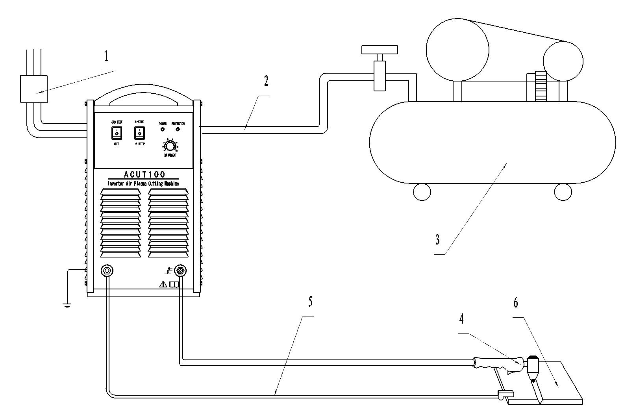
Рисунок 5: Схема внешних подключений серии ACUT
    - 3-фазный источник питания 380В
    - Газовый шланг
    - Воздушный компрессор
    - Режущая горелка
    - Кабель вывода
    - Обрабатываемый материал
Максимальное давление газа опционного воздушного компрессора должно быть 0.8 Mpa, и поток газа не менее 250Л/мин. Подсоедините воздушный компрессор к вводу воздушного монометра на задней панели аппарата. Включите воздушный компрессор для увеличения давления газа до уровня, необходимого для резки. Затем включите воздушный переключатель на задней панели.
Инструкция по эксплуатации
1. Функциональные возможности
  - Изображение передней панели и ее составляющих частей с числовыми ссылками
Рисунок 6: Передняя панель
1. Переключатель “Gas test / Cutting” (Проверка газа / Резка)
Переключает в режим тестирования газа “Gas test” для проверки потока газа; или в режим резки “cutting” для осуществления воздушно-плазменной резки.
2. Переключатель “Auto-lock / Non-auto-lock” (Автоблокировка / Разблокировка)
Переключает в режим разблокировки “Non-auto-lock” для осуществления резки при нажатой защелке горелки, останавливает сварку при ее разжатии. Данный режим подходит для короткого режущего шва. Для блокировки “Auto-lock” после успешного поджига дуги с помощью зажатия защелки горелки можно осуществлять резку при ее разжатии. Когда нажимается защелка горелки опять, горелка прекращает резку. Данный режим подходит для длинного режущего шва.
3. Индикатор “Power on / off” (Питание вкл / выкл)
Показывает, правильно ли подключен источник питания к сети.
4. Лампочка индикатора “Protection” (Защита)
Режущий аппарат автоматически прекратит работу при перегреве, и загорится данная лампочка.
5. Ручка регулирования режущего тока “Welding current”
Используется для настройки режущего тока.
6. Розетка кабельного разъёма
Соединяется с обрабатываемым материалом
7. Основная розетка режущего аппарата
Соединяется с режущей горелкой
  - Задняя панель с числовыми ссылками
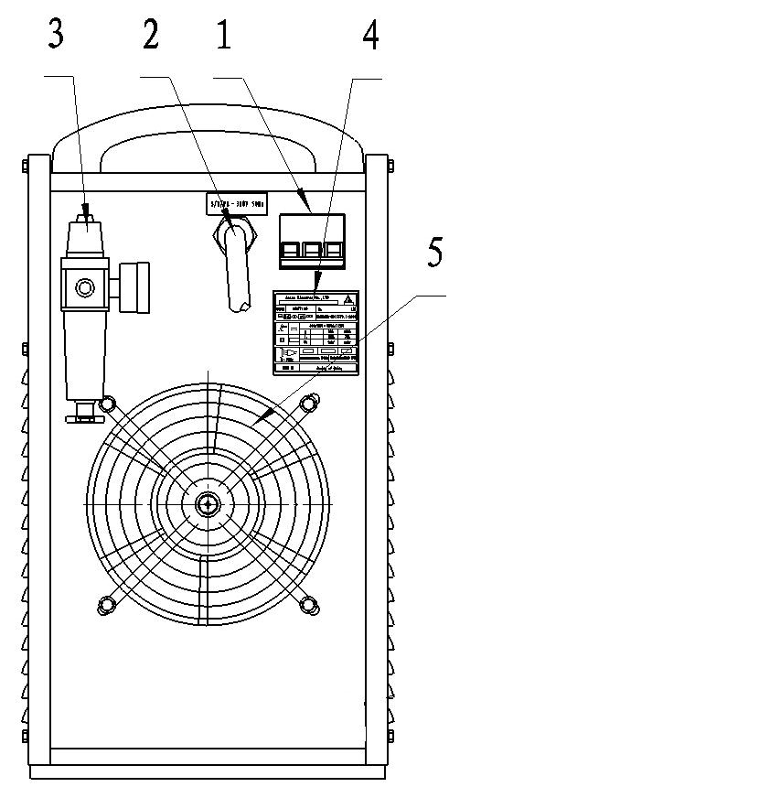
Рисунок 7: Задняя панель
1. Автоматический выключатель
Функцией автоматического выключателя является защита режущего аппарата с помощью автоматического выключения электропитания при перегрузке аппарата или ошибке. Обычно, автоматический выключатель в положении вверх означает, что аппарат включен. Включайте/выключайте аппарат на коробке переключателей, избегая использования этого выключателя.
2. Кабель входной мощности
Является 4х-жильным кабелем. Разноцветный кабель должен быть надежно заземлен, остальные провода подсоединены к соответствующему 3-фазному электропитанию.
3. Фильтр сжатого воздуха
Подключается к воздушному компрессору с помощью газового шланга для снижения давления газа и фильтрации влажности воздуха. Настройте ручку для изменения выходного давления воздуха фильтра, значения давления воздуха будут показаны на воздушном манометре, обычно они находятся в диапазоне 0.6-0.8 Mpa. Вода, которая собирается в специальной емкости для воды, не должна касаться фильтрующих элементов. Пожалуйста, спускайте вовремя накопленную воду с помощью клапана на дне. Иначе накопленная вода попадет в режущую горелку, чо повлияет на поджиг дуги и качество резки.
4. Табличка с характеристиками
5. Охлаждающий вентилятор
Охлаждает нагревающиеся компоненты режущего аппарата.
2. Процесс эксплуатации
2.1 После проверки питания режущего аппарата через некоторое время загорается индикатор работы и начинает вращение охлаждающий вентилятор.
2.2 Переключите “Gas test/Cutting” выключатель в положение “Gas test” (Тестирование газа).
Клапан газа в аппарате включается и позволяет потоку воздуха поступать в течение одной минуты для удаления водяного конденсата, накопившегося в горелке. Регулируется фильтр сжатого воздуха для достижения показателя 0.45 Mpa на воздушном манометре. Затем переключается выключатель “Gas test/Cutting” в положение “Cutting” резки.
2.3 Режущие аппараты ACUT60 применяют режущие горелки контактного типа. При резке сопло горелки должно коснуться обрабатываемого изделия, затем нажмите кнопку горелки для поджига дуги.
Режущие аппараты ACUT100 и ACUT120 применяют бесконтактный тип режущей горелки. При резке соблюдайте расстояние от 3 до 5 мм между соплом и обрабатываемым материалом для поджига дуги и не допускайте касания сопла и изделия с процессе резки.
2.4 Обычно резка начинается по краю изделия. Также ее можно начать в любой точке изделия, но режущая головка должна быть немного наклонена для выдувания расплавленного металла и формирования стартовой точки разреза.
2.5 В процессе резки перемещайте режущую горелку с постоянной скоростью.
2.6 При прекращении резки уберите горелки в сторону от изделия после того, как плазменная дуга исчезнет полностью. Иначе изделие будет повреждено остаточной дугой.

Ремонт и Обслуживание
ВНИМАНИЕ: Для обслуживания и устранения проблем с оборудованием обращайтесь только к квалифицированным электрикам. Выключите аппарат из сети, используя выключатель в распределительном щите, перед работой внутри аппарата.
1. Меры предосторожности:
- При возникновении таких проблем, как неправильный шов резки, прерывание дуги, трудности с поджигом дуги, пожалуйста, проверьте легкоизнашиваемые запчасти, такие как сопло или электрод и замените их при необходимости.
- При установке электрода, газового диффузора, сопла и крышки сопла необходимо соблюдать соосность, плотно прижмите крышку сопла.
- При резке избегайте слишком быстрого движения режущей головки в случае прогорания сопла из-за скачков дуги в отсутствии процесса резки изделия, также как и слишком медленного движения для изменения качества резки.
- При резке, пожалуйста, поддерживайте давление воздуха в диапазоне от 0.6 до 0.8Mpa. Регулярно спускайте накопленную воду в фильтре сжатого воздуха
- Аппарат снабжен защитой от низкого напряжения. Он автоматически прекратит работу, если входная мощность будет слишком низкой.
- Аппарат обладает защитой от перегрева. Он автоматически прекратит работу, если температура внутри будет слишком высокая, и загорится лампочка защиты на передней панели.

№ | ПРОБЛЕМА | ПРИЧИНА | РЕКОМЕНДАЦИИ
1 | Лампочка индикатора не горит и аппарат не работает при включении. | 1)Пропала фаза  2)Неисправен предохранитель（2A）  3)Кабель питания поврежден | 1)Осмотрите источник сварочного тока  2)Осмотрите охлаждающий вентилятор, трансформатор для ZKB/QDB, и главную плату управления  3)Осмотрите кабель
2 | Горит лампочка индикатора перегрева | 1)Повышенная температура внутри аппарата  2)Термовыключатель поврежден | 1)Прекратите работу до охлаждения аппарата  2)Замените термовыключатель
3 | Не подается газ при его включении. | 1)Электромагнитный клапан поврежден  2) Поток газа блокируется  3)“Gas test / Cutting” переключатель поврежден  4)Выходное давление воздуха фильтра сжатого воздуха слишком высокое. | 1)Замените  2)Осмотрите путь подачи газа  3)Замените  4)Отрегулируйте ручку давления на фильтре для снижения давления воздуха и высвобождения водяного клапана. После снижения давления воздуха закрутите клапан.
4 | Кнопка режущей горелки не работает. | 1)Кнопка повреждена  2)Провод поврежден  3)Панель управления повреждена | 1)Замените  2)Замените неисправный провод  3)Замените
5 | Слишком широкая резка | 1)Медленная скорость резки  2)Сопло прогорело | 1)Увеличьте скорость резки  2)Замените
6 | Резка невертикальная | 1)Сопло прогорело  2)Сопло и электрод не подсоединены  3)Режущая горелка в наклонном положении | 1)Замените  2)Подсоедините сопло и электрод  3)Настройте угол резки.
Таблица 5: Устранение неисправностей

Приложение A

1. Общие положения
Пользователь несет полную ответственность за установку и использование дугового сварочного оборудования в соответствии с инструкциями производителя. Если обнаружены электромагнитные помехи, их разрешение находится под ответственностью пользователя дугового сварочного оборудования с технической помощью производителя. В некоторых случаях ремонтные действия могут заключаться в простом заземлении сварочной сети, см. примечание ниже. В других случаях, может потребоваться создание электромагнитного экрана, ограждая при этом источник сварочного тока со всеми связанными входными фильтрами. В любом случае электромагнитные помехи должны быть снижены до уровня, при котором не возникнет причин для беспокойства.
Внимание: Сварочная сеть может быть не заземлена по причинам безопасности. Изменение системы заземления может производиться только компетентным специалистом, имеющим возможность оценить, увеличат ли изменения риск нанесения вреда.

2. Оценка окружающей среды
Перед установкой дугового сварочного оборудования пользователь должен выполнить оценку возможности возникновения электромагнитных проблем в окружающей среде. При этом необходимо учитывать следующее:
1) Наличие прочих сетевых кабелей, кабелей управления, сигнальных и телефонных кабелей, расположенных над, под и смежно с дуговым сварочным оборудованием;
2) Радио- и телепередатчики и ресиверы;
3) Компьютерное и прочее оборудование для управления;
4) Защитное оборудование, например, охранные системы промышленного оборудования;
5) Здоровье окружающих людей, например, нахождение вблизи носителей электронных стимуляторов сердца или слуховых аппаратов;
6) Калибровочное или измерительное оборудование;
7) Невосприимчивость окружающего оборудования, его совместимость. Пользователь должен убедиться, что окружающее оборудование совместимо с дуговым сварочным. Это, возможно, потребует дополнительных мер безопасности;
8) Время суток, при котором будет осуществляться процесс сварки и прочие действия.
3. Методы снижения выделяемых веществ

1) Общая система электропитания

Дуговое сварочное оборудование должно быть подключено к системе электропитания в соответствии с требованиями производителя. Возможно, потребуются дополнительные меры предосторожности, такие как фильтрация системы электроснабжения. Особое внимание должно уделяться экранированию питающего кабеля временно установленного оборудования для дуговой сварки в металлическую изоляционную трубу или ее эквивалент. Экранирование должно продолжать электрический кабель. Экранирование должно быть подключено к источнику сварочного тока, при этом должен сохраняться электрический контакт между изоляционной трубой и источником сварочного тока.

2) Обслуживание дугового сварочного оборудования
Дуговое сварочное оборудование должно обслуживаться регулярно согласно рекомендациям производителя. После обслуживания все технические отверстия доступа, элементы корпуса должны быть закрыты и надежно закреплены перед дальнейшим использованием сварочного оборудования. Дуговое сварочное оборудование нельзя дополнять и модифицировать, за исключением случаев, описанных производителем. В частности, устройства, стабилизирующие и разряжающие поджиг дуги, должны быть настроены и обслуживаться в соответствии с рекомендациями производителя.

3) Сварочные кабели
Сварочные кабели должны быть как можно короче, как можно ближе друг к другу, располагаясь на уровне или вблизи уровня пола.

4) Объекты с равнозначной мощностью

Необходимо учитывать все металлические компоненты, связанные с установленной сварочной системой. При этом металлические компоненты, связанные со свариваемым материалом, увеличивают риск получения оператором электрического шока через контакт с данными металлическими компонентами и электродом одновременно. Оператор должен быть изолирован от всех подобных компонентов.

5) Заземление свариваемого материала
В случаях, если свариваемый материал не заземлен для обеспечения электрической безопасности, а также не заземлен из-за размеров и расположения, например, корпус судна или строительные металлоконструкции, заземление свариваемого материала может снизить его заряд в некоторой степени, но не во всех случаях. Необходимо с осторожностью отнестись к процессу заземления, снижая риск нанесения вреда пользователям или повреждений другому электрическому оборудованию. При необходимости осуществите соединение свариваемого материала с землей напрямую, но в некоторых странах, где прямое заземление запрещено, соединение должно быть достигнуто с помощью подходящего емкостного сопротивления, определенного в соответствии с национальными стандартами.

6) Экранирование и защита

Выборочная защита и экранирование кабелей и оборудования в окружающей сварку среде может снижать возникновение помех. Экранирование всей системы сварочного оборудования может применяться в специальных случаях.

Комплектация:
- Аппарат плазменной резки ACUT60,(100),(120)---1шт;
- Сетевой кабель 3м---1шт;;
- Сварочный кабель с клеммой заземления---1шт;
- Плазменный резак TRAFIMET ErgocutA141(или аналог)---1шт;;

